文书数据同步到体温单设计及操作说明

（体征和出入量）

1. **同步体征信息数据**

进行关联配置即可

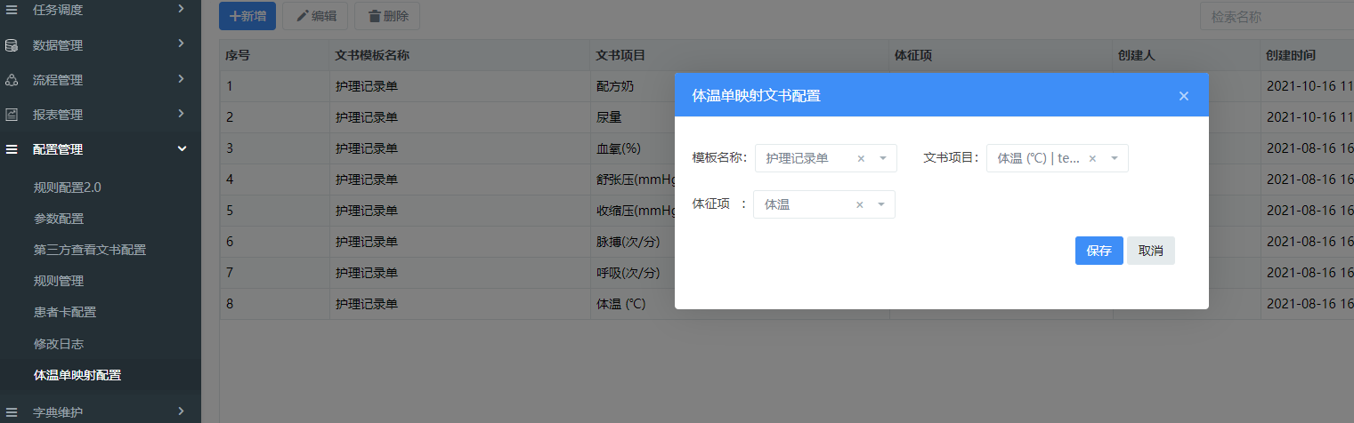

1. **是否同步和其他出入量配置（必须要有）**

1.通过在xap_param表中配置 DOC_DATA_TO_TEMP 和 DOC_RECORD_SAVE_TO_TEMP来控制，为1时同步，其他不同步

2.通过在xap_param表中配置IO_OTHER_VS_ITEM_CODE_IN来控制，配置为tc_vs_item表中的【其他入量】的id_vs_item字段；

3. 通过在xap_param表中配置IO_OTHER_VS_ITEM_CODE_OUT来控制，配置为tc_vs_item表中的【其他出量】的id_vs_item字段；

4.通过在xap_param表中配置 MAPPING_TPCODE_NAME配置写入出入量时选择的id_vs_item对应的name（可与体温单上出入量项目不同），格式如下：

{"940f91b337ba4f3390117ff7ed9a6b24":"尿量","13ab53b04ac8475ba56af14c0dbe2f4f":"配方奶"}

5.体温、脉搏等需要配置在映射表中（nrd_doc_column_mapping_temp），可查看修改履历，配置菜单如下：/sys/tc/config

1. **同步字段配置**

**1.在文书模板制作中配置固定项名（多个时sss可替换），目前只指定了出入量，如下：**

|  |  |
| --- | --- |
| 字段名 | 对应体温单 |
| io_intake_item_sss | 入量项（如：口服、饮水等） |
| io_intake_sum_sss | 入量值（ml） |
| io_output_item_sss | 出量项（如：汗液、呕吐等） |
| io_output_sum_sss | 出量值（ml） |

**示例：**（入项、出项都用下拉框控件，引用业务模板，数据源配置参考第2步）

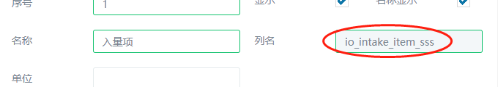

**2.在数据源中配置入量项的数据来源**

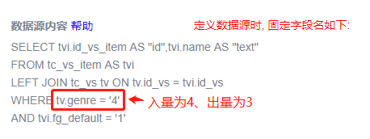

SELECT tvi.id_vs_item AS "id",tvi.name AS "text"

FROM tc_vs_item AS tvi

LEFT JOIN tc_vs tv ON tv.id_vs = tvi.id_vs

WHERE tv.genre = '4'

AND tvi.fg_default = '1'

1. **同步操作**

**1.新增**

a、以患者encId和文书创建时间作为唯一标识，传递给体温单，体温单返回主键（id_col）值后保存在nrd_item表中

b、同时保存存储的明细到nrd_data_to_tc_item 表，当修改的时候取出来对比，用来做删除

**2.修改**

传nrd_item表中的id_col和crt_time作为主键给体温单，从记录表中匹配需要删除的id_col_item值给体温单，进行修改（包括项目修改后的删除）

1. **操作实例**
2. 新增文书记录，录入出入量信息

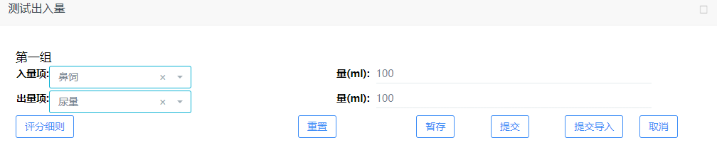

1. 查询体温单数据

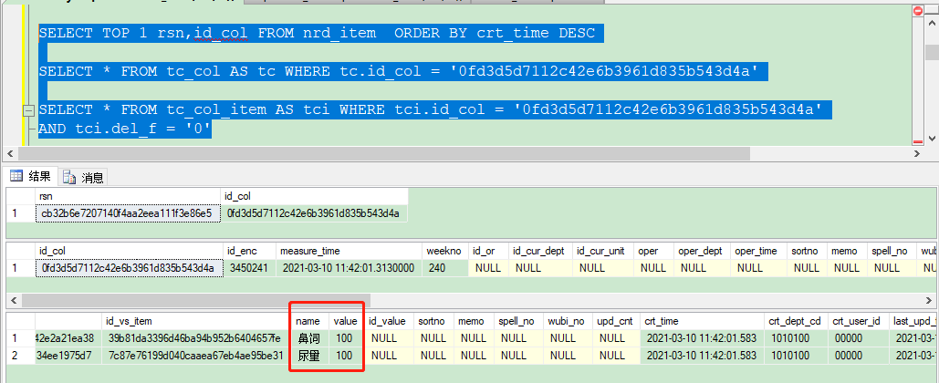

1. 修改文书记录

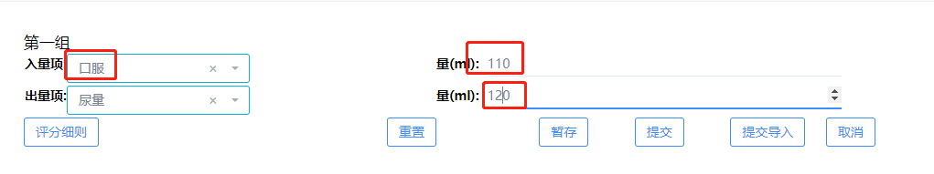

1. 再次查询体温单数据

